Фоторепортаж о проведении экологической акции –конкурс «ЭКОЛОГиЯ» по одновременному сбору макулатуры, пластиковых крышек и отработанных батареек.
Провели воспитатели группы№ 11
Швецова О.Ю. Чезганова В.Б.
Цель : привлечение внимания детей и взрослых к вопросам экологии, к акции «Экология» по сбору макулатуры, пластиковых крышек, батареек.
Задачи:
- расширять знания детей о взаимозависимости деятельности человека и мира природы;
- привлечь внимание к проблеме утилизации отработанных элементов питания;
- организовать сбор нефункциональных батареек, для дальнейшей передачи в утилизацию;
- формировать представления об экономном использовании бумаги;
-предоставить каждому участнику внести свой вклад в улучшение экологической обстановки на территории муниципального образования.
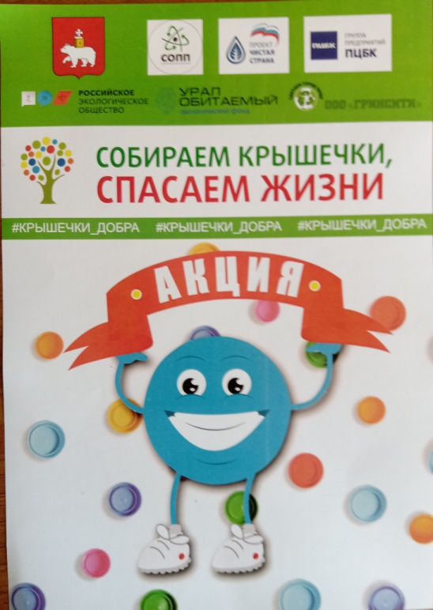 | 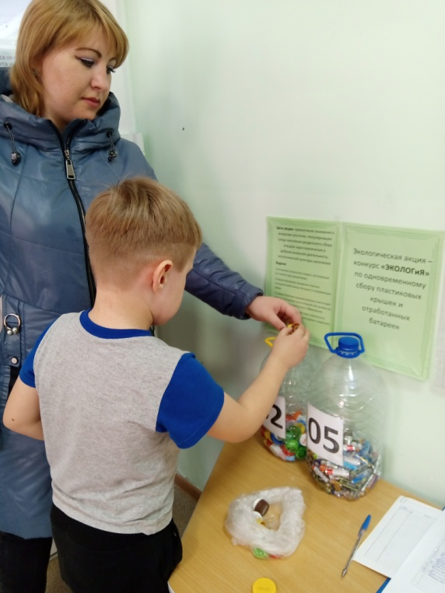
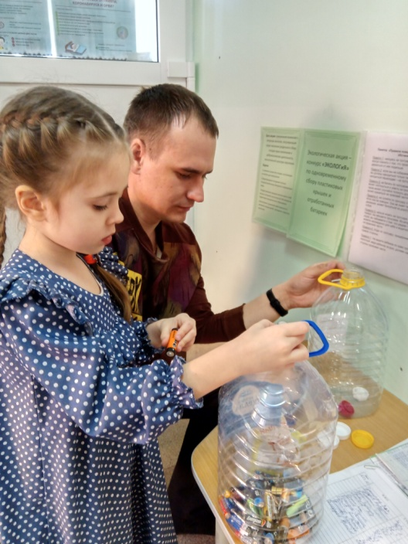 | 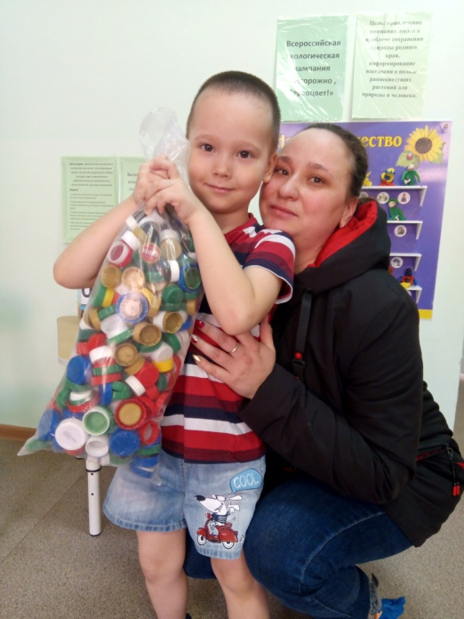
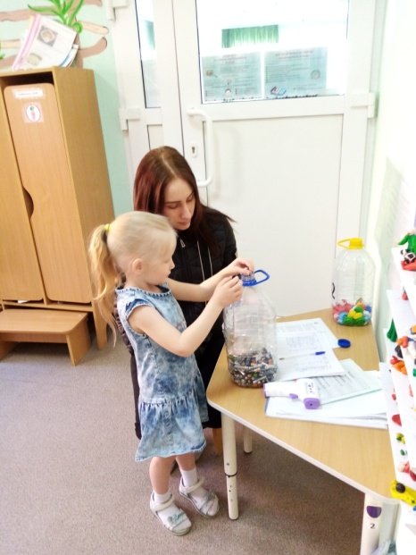 | 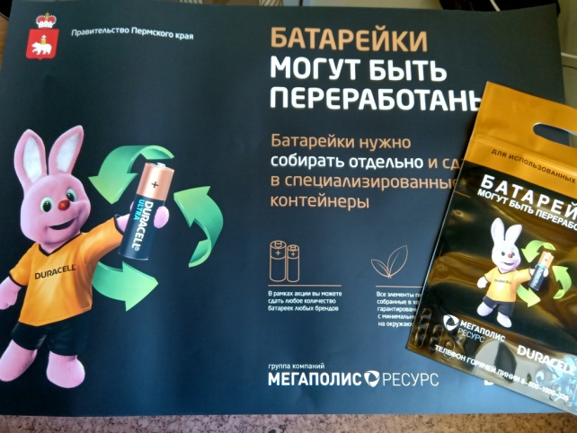
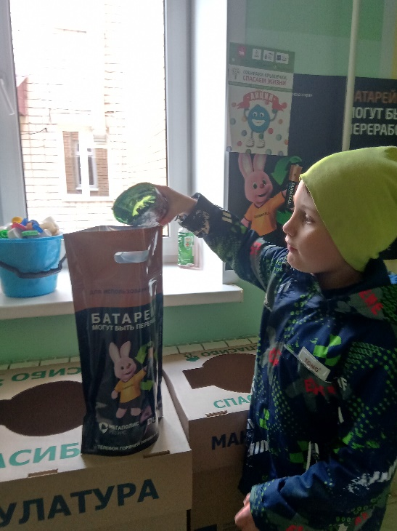 | 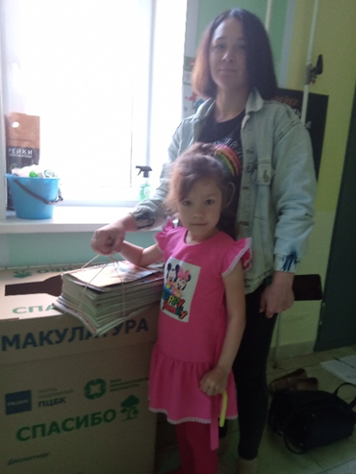
Собираем отработанные батарейки,  Чтобы не отравлять природу. | Мы сдаем макулатуру, чтобы не вырубали леса
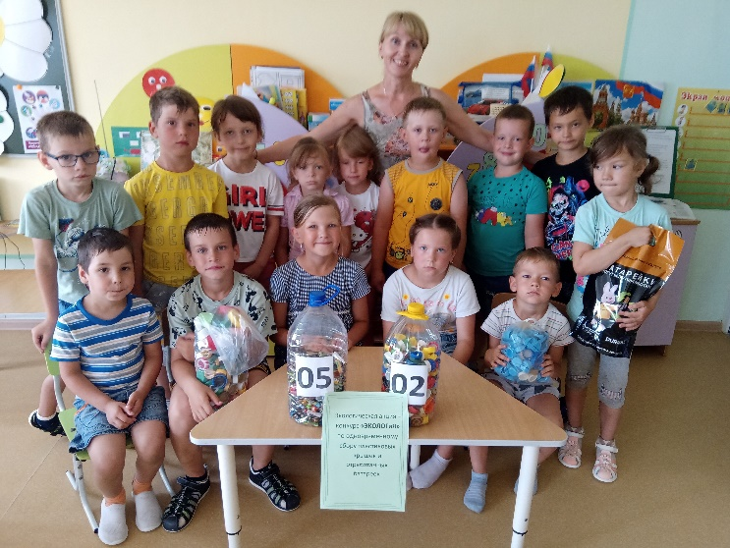 | Дружно все мы собирали,  А потом все это сдали.  Мы природу сохранили  В акции «ЭКОЛОГиЯ» мы не впервые!!!!

